Sıra No | İŞARETÇİ | ADI | YERİ | ÖZELLİK | EBAT | ADET FİYATI | ADET | TUTARI
 | 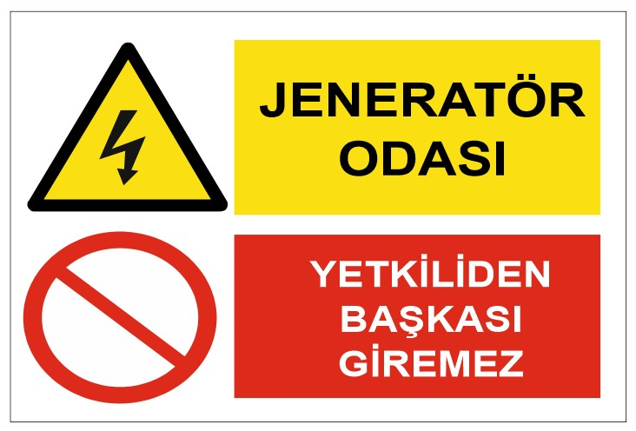 | Jeneratör odası Yetkisiz Girilmez | Jeneratör odası | Dakota | 20x30
 | 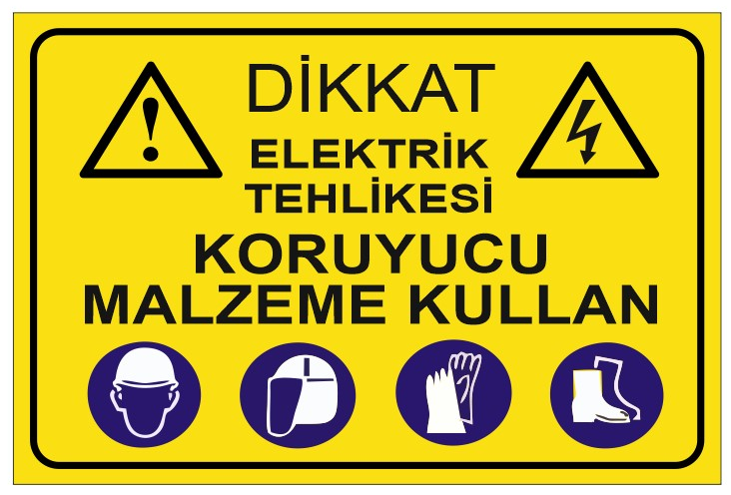 | Elektrik, Uyarı ve Koruyucu Kullan | Elektrik Odası Jeneratör odasına | Dakota | 20x30
 | 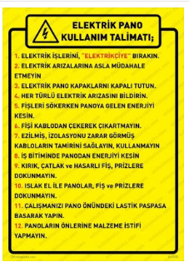 | Elektrik Pano Kullanım Talimatı | Elektrik Odası | Dakota | 40x60
 | 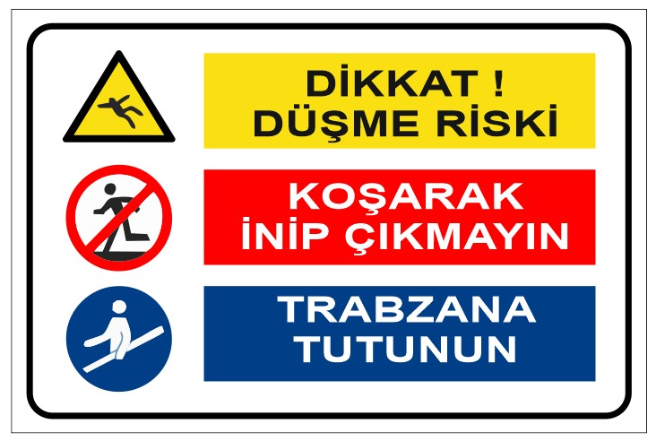 | Merdivenlerde koşarak inip çıkmayın | Kaydırmaz malzeme olmayan Merdivenlere | Dakota | 20x30
 | 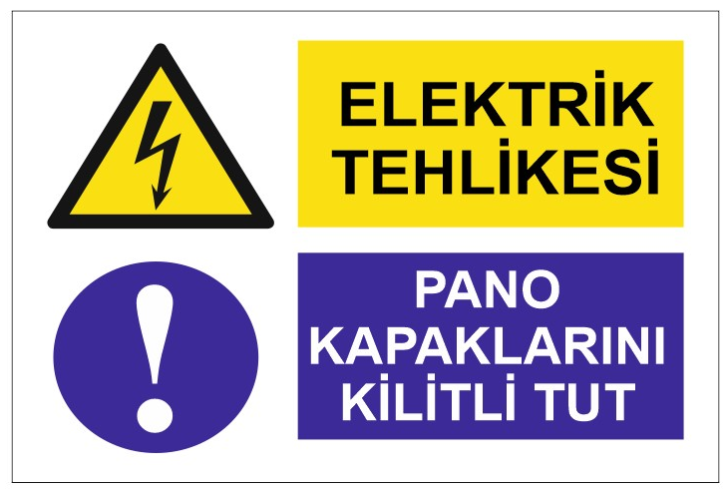 | Elektrik Pano Elektrik Tehlikesi-Kapalı Tut | Elektrik panosuna | Dakota | 20x30
 | 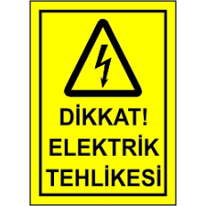 | Dikkat elektrik tehlikesi | Elektrik panolarına | Yapışkan folyo  sticker | 20x30
 | 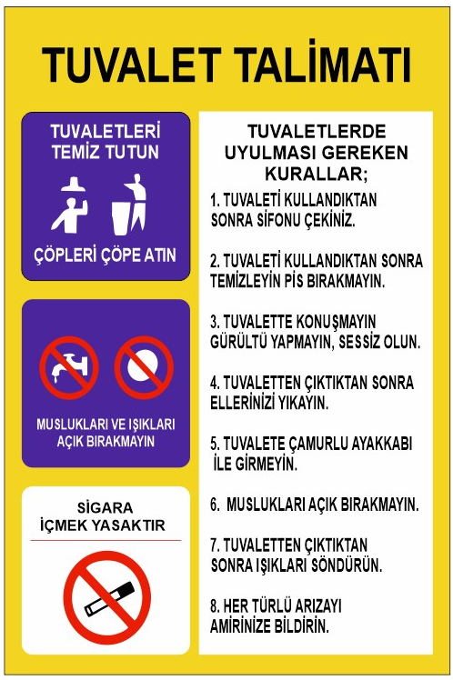 | Tuvaletlere  Kullanım talimatı | Her kata | Dakota | 35x50
 | 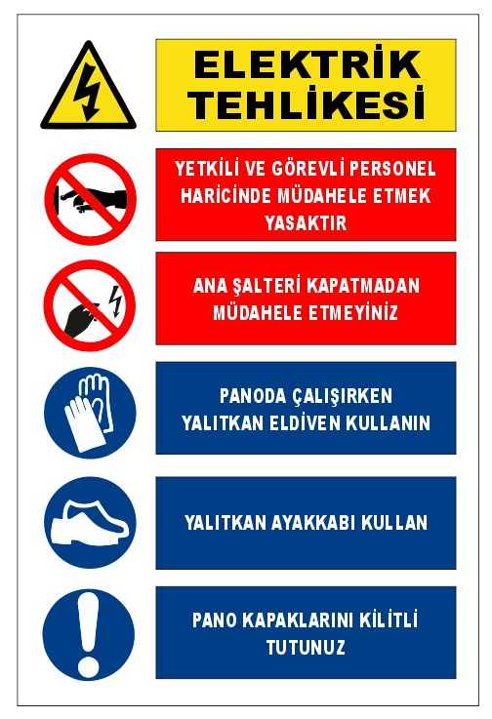 | Elektrik Ana Panolarına | Elektrik panolarına | Dakota | 25x35
 | 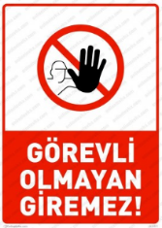 | Yetkisiz Girilmez | Jeneratör odasına, kazan dairesine, 2arşiv | Dakota | 20x30
 | 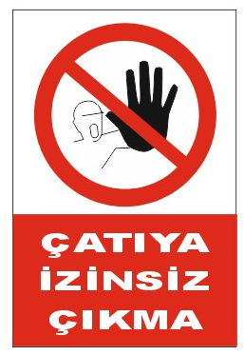 | Çatıya İzinsiz Çıkma | Çatı Çıkışlarına | Dakota | 20x30
 | 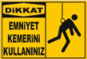 | Emniyet Kemeri Kullanınız | Çatı Çıkışına | Dakota | 25x35
 | 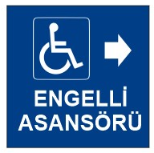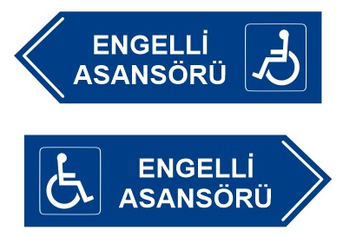 | Engelli Asansör Yönlerini belirtiniz. | Okul Binası giriş kapısı karşısına asma şeklinde veya  (duvara) | Dakota | 15x15  -  17x25
 | 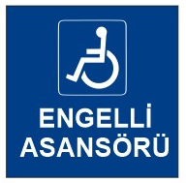 | Engelli Asansorü | Engelli için kullanılan Asansör kapılarına | Dakota | 15X15
 | ENGELLİ RAMPASI  İŞARETİ | Engelli Rampası | Engelli Rampasını tarif gerektiren durumda | Dakota | 25x35
 | 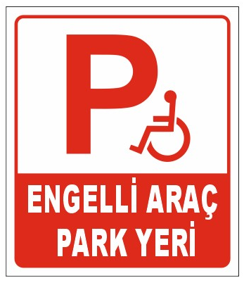 | Engelli Araç  Park Yeri | Okul Binası Parklarına | Dakota | 25x35
 | 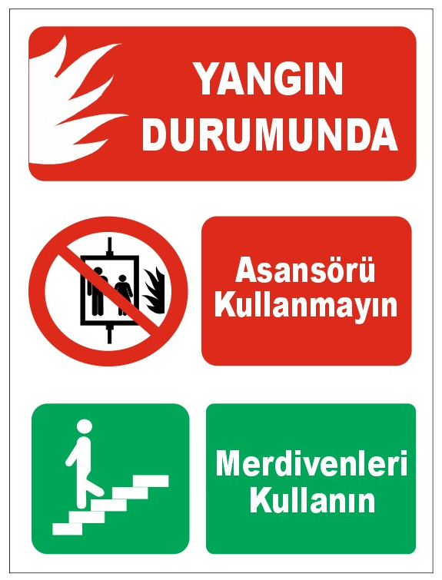 | Yangın ve Depremde Merdiveni kullanınız | Asansör kapılarına | Dakota | 15x20
 | 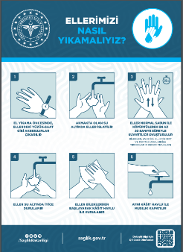 | Öğrenci WC El yıkama  Lavabo ve  Tuvaletlere | TC Sağlık Bakanlığı | Dakota | 35x50
 | 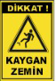 | Dikkat Kaygan Zemin | Öğrenci ve öğretmen WC leri, Mutfak, yemekhaneler, kaygan zeminler | Dakota | 25x35
 | 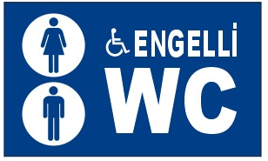 | WC  Bay-Bayan- Engelli | Tek Engelli WC kapılarına | Dakota | 15x25
 | 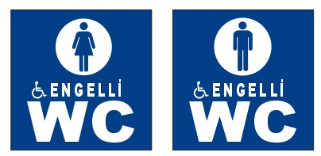 | Engelli WC  (Bayan) | Bay / Bayan Engelli WC sine | Dakota | 15X15
 | 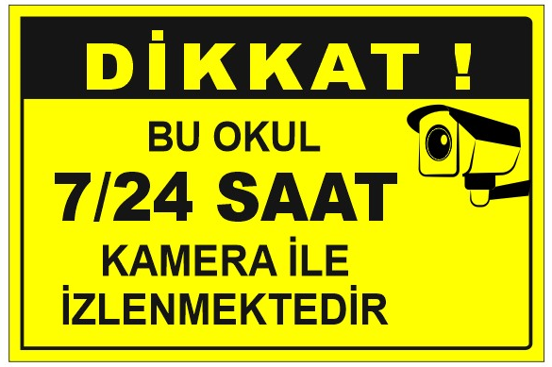 | Kamera | Güvenlik kamera sistemi varsa  Görünecek yerlere | Dakota | 25x35
 | 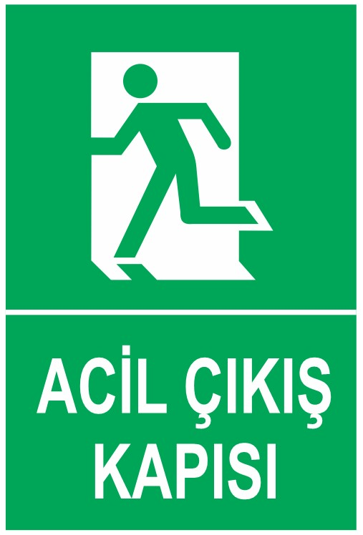 | Acil Çıkış Kapısı | Salon kapı, acil çıkış kapısına Tercihen  Fosforlu  Düzde olabilir | Dakota | 20x30 | fos  düz
 | 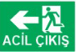 | Acil Çıkış (sol) | Tercihen  Fosforlu  Düzde olabilir | Dakota | 10x30 | fos  düz
 | 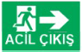 | Acil Çıkış (Sağ) | Tercihen  Fosforlu  Düzde olabilir | Dakota | 10x30 | fos  düz
 | 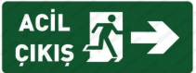 | Acil Çıkış  (ikiyönlü) | Tavana  Askılı | Elektrikli | 17x25
 | 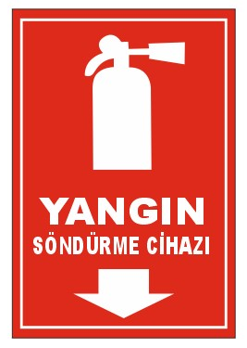 | Yangın Söndürme Cihazı | Duvara Asılı bulanan yangın tüplerinin üst kısmına | Dakota | 17x25
 | 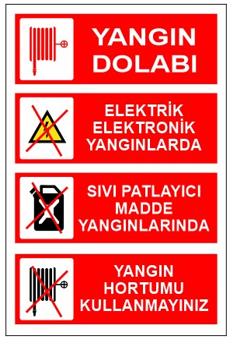 | Yangın dolabı yanına suyun kullanılamayacağı yangın çeşitleri | Yangın dolaplarının yanına müsaitse kapağına | Dakota | 25x35
 | 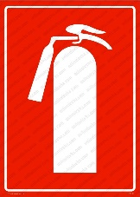 | Yangın tüpü | Yangın dolaplarında tüp dolabı kapağına | Yapışkan Folyo | 17x30
 | 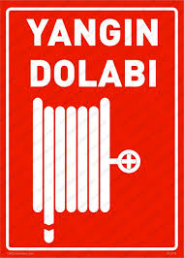 | Yangın Dolabı | Yangın dolaplarının kapaklarına | Dakota | 20x30
 | 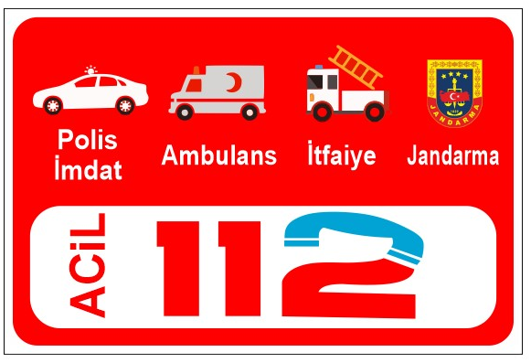 | Acil 112 | Her kata merdiven başına, | Dakota | 25x35
 | 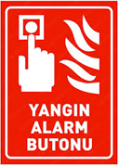 | Yangın Alarm Butonu | Her Yangın Butonunun üzerine | Dakota | 10X15
 | 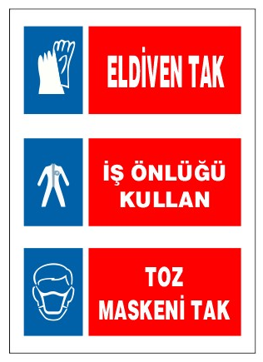 | Eldiven Tak, İş Önlüğü Kullan, Toz maskeni tak | Temizlik Odasına, iş yapılan yerlere | Dakota | 20x30
 |  | Önce Emniyet | Jeneratör odası, depolar, atölyelerde | Dakota | 25x35
 | 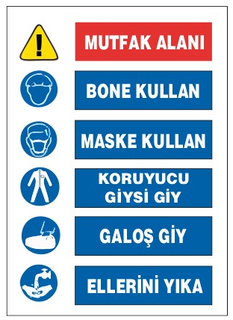 | Mutfak Alanı Bone-Maske-iş elbise giy-elleri yıka | Mutfak alanına | Dakota | 35x50
 | 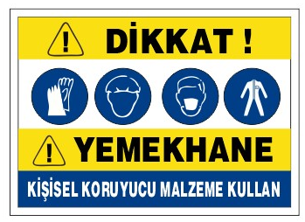 | Yemekhane  Bone Tak, toz maskesi  Eldiven giy, | Yemekhaneye | Dakota | 25x35
 | 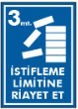 | Yüksek ve Düzensiz İstifleme | Depo, arşiv | Dakota | 25x35
 | 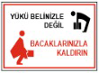 | Kaldırma talimatnamesi | Arşiv, depo | Dakota | 25x35
 | 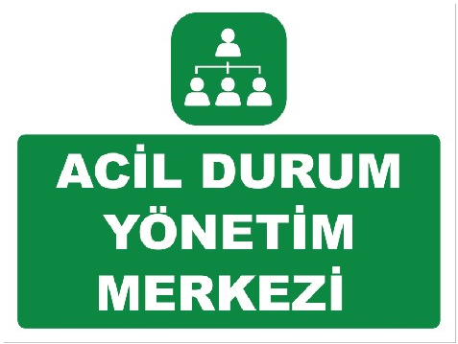 | Acil Durum Merkezi etiketi | Her binada uygun bir yere | Dakota | 20x30
 | 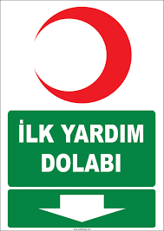 | Ecza Dolabı | Ecza dolabı olan yerlere, | Dakota | 15x20 | Ko.?  Da.?
 | 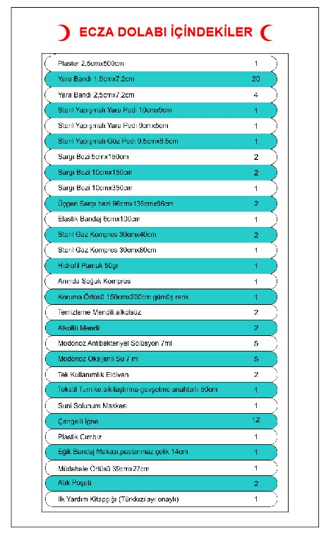 | Ecza Dolabı Malzeme Listesi | Ecza dolabı olan yerlere, | Sticker | 17x30 | Ko.?  Da.?
 | 1-20 | Numaralandırma | Yangın dolaplarına, | Sticker | 5x5
 | 1-20 | Numaralandırma | Elektrik panolarına | Sticker | 5x5
 | 1-100 | Numaralama | Oda, bölüm, kısımlara | Sticker | 3X5
 | 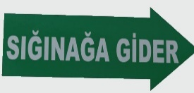 | Sığınağa gider (sağ) | Merdivenlere | Dakota | 17x25
 | 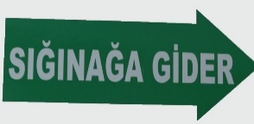 | Sığınağa gider (sol) | Merdivenlere | Dakota | 17x25
 | 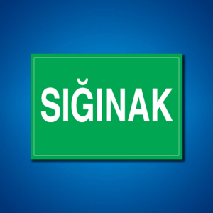 | Sığınak | Sığınak Kapısına | Dakota | 17x25
 | SIĞINMA YERİ | Sığınak Özelliği olmayan yerlere | Kapı yanına 160 cm ye | Dakota | 17x25
 | 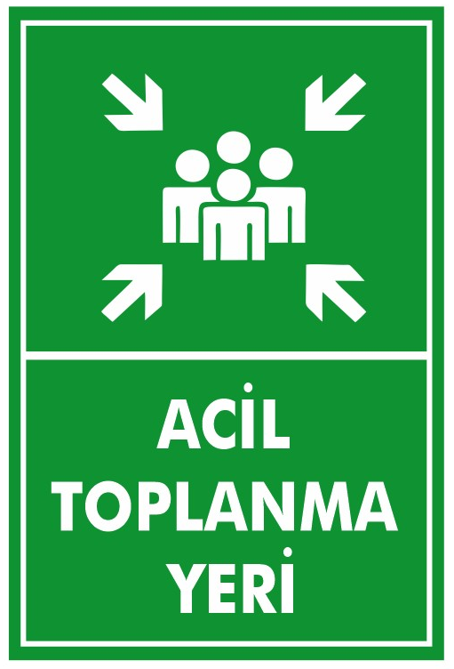 | Acil Toplanma yeri | Okul/kurum bahçesi güvenli bir yere | Malzeme Tercihe Bağlı  Dakota  Veya  Metal Kompozit | 50X70
 | 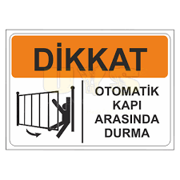 | Dikkat Kayar Kapı | Kayar kapıların üzerine | Dakota | 25X35
 |  | Sosyal Mesafe | Kapı Girişine /Katlara/ Çalışma Alanları Girişleri | Sticker | 25x50 | Ko.?  Da.?
 |  | Maske Tak | Kapı Girişine  Anaokulu/İlkokullarda | Sticker | 25x50 | Ko.?  Da.?
 |  | Maske Tak | Ana Girişe  Ortaokul /liseler, Tüm işyerleri  Çatı Arasına çıkışa, girişine, kömürlük, kazan dairesine, fotokopi odasına  Ana Girişe | Dakota | 20x30
 |  | Buraya Oturma! burada bulunma! | Oturulmaması gereken yerlere | Sticker | 20x20
 | 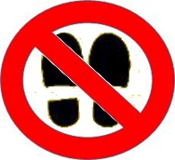 | Durma | Durulmaması gereken yerlere | Sticker | 20x20
 | 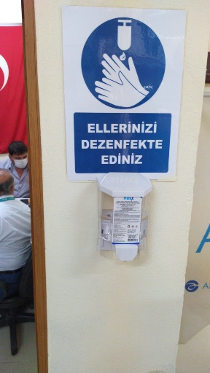 | Dezenfekte ol | Dezenfektanların  üzerine | Dakota | 20x30 | Ko.?  Da.?
 | 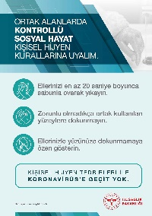 | Bilgilendirme | İşyerleri Lavabolar için AFİŞİ | Sticker | 29,7 X 42 | Ko.?  Da.?
 | 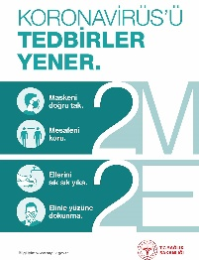 | Bilgilendirme | Bilgilendirme AFİŞİ | Sticker | 29,7 X 42 | Ko.?  Da.?
 | 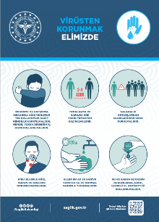 | Bilgilendirme | Bilgilendirme AFİŞİ | Sticker
 | 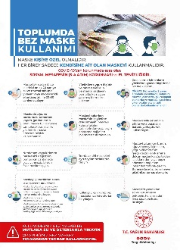 | Bilgilendirme | Bilgilendirme AFİŞİ | Sticker
 | 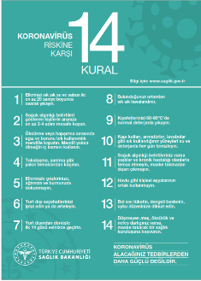 | Bilgilendirme | Bilgilendirme AFİŞİ | Sticker

